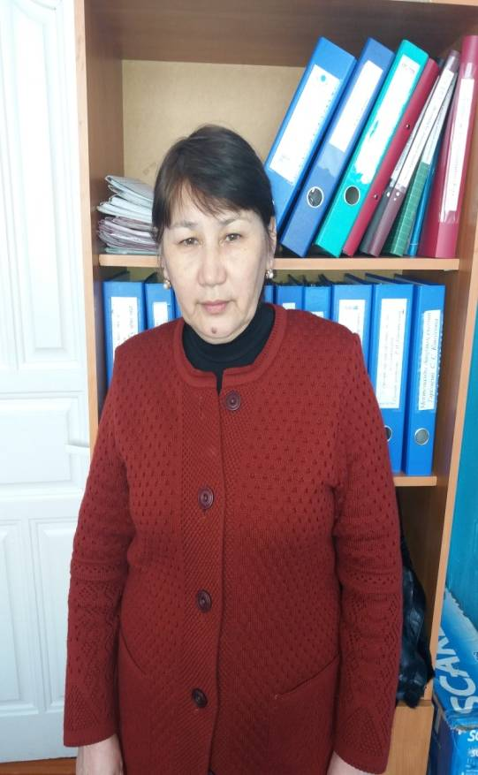

**Марал Құмарқызы Мурзагалиева,**

Батыс Қазақстан облысы, Сырым ауданы,

М.Қаналиев атындағы

Алғабас мектеп-балабақша кешенінің

математика пәні мұғалімі

**«Ондық бөлшектер» тарауын қайталау**

**Сабақтың мақсаты:**

**Білімділік:** *Ондық бөлшектер тарауынан алған білімдерін бекіту, тиянақтау.*

**Дамытушылық:** *Оқушылардың ойлау қабілетін дамыту.*

**Тәрбиелік:** *Ұқыптылық пен жауапкершілікке баулу.*

**Сабақтың түрі:** *Қайталау және бекіту сабағы.*

**Сабақтың әдістері:** *Практикалық зерттеу, өз бетімен жұмыс, сұрақ - жауап*

**Сабақтың көрнекілігі:** *Карталар, жетондар, компьютер, тест жауабы жазылған плакат.*

**Сабақтың жоспары*: 1. Ұйымдастыру бөлімі;***

***2. Ой қозғау;***

***3.Қайталау – оқу анасы;***

***4.Ой толғаныс***

***5. Логикалық есеп;***

***6. Практикалық жұмыс;***

***7. Тест;***

***8. Қортындылау.***

***1.*** «Ой қозғау» Топтастыру стратегиясы. Бөлшек туралы ойымызды топтастырамыз.

|  |
| --- |
| **Дұрыс бөлшек** |

|  |
| --- |
| **Бұрыс бөлшек** |

|  |
| --- |
| Ондық бөлшек |

|  |
| --- |
| Бөлімі, алымы |

**Ауызша сұрақтар:**

а) Дұрыс бөлшек дегеніміз қандай бөлшек?

ә) Қандай бөлшекті бұрыс бөлшек дейміз?

б) Ондық бөлшек дегеніміз қандай бөлшек дейміз?

в) Бірнеше ондық бөлшектер жазылған карточкаларды көрсету арқылы оқушылардың жауаптарын тексеру.

Мысалы: 25,4; 1,39; 103,15; 307,3078;

181,105; 200,7001; 8,234.

**4. Ой толғаныс**

а) (2,8+5,3) 12 = 97,2

ә) (1,24 + 3,56) : 3 = 1,6

б) (1,8 + 2,5) 7 = 30,1

**5. Логикалық есеп**

І. Бірінші күні комбайн 13,3 га жерден астық жинады, екінші күні 15,5 га жер шапты, ал үшінші күні 7,5 га жерден жинады. Барлығы үш күнде неше гектар жерден астық жинады?

ІІ. Бірінші күні диірменде 10,2 т бидай, ал екінші күні 7,5 т бидай тартылды. Барлығы екі күнде неше тонна бидай тартылды?

ІІІ. Бірінші күні дүкеннен 8,3 кг қант, екінші күні 2,2 кг май сатылып алынды. Барлығы екі күнде неше кг тағам сатып алынды?

**6. Практикалық жұмыс**

І. Шаршының периметрін өлшеп есептейді.

ІІ. Үшбұрыштың периметрін өлшеп есептейді.

ІІІ. Төртбұрыштың периметрін өлшеп есептейді.

|  |  |  |  |  |  |  |
| --- | --- | --- | --- | --- | --- | --- |
| № | Тапсырма | Жауаптар | А | Ә | Б | В |
| 1 | 30,3 + 13,05 | А) 43 Ә) 43,3 Б) 43,35  В) 43,035 |  |  |  |  |
| 2 | Бөлшекті қысқарт  87 | А) 87 Ә) 87  Б) 87 В) 87 |  |  |  |  |
| 3 | Салыстыр  0,03 пен 0,03 | А) 0,30˃0,032  Ә) 0,03=0.36  Б) 0,03˃0,036  В) 0,03˂0,036 |  |  |  |  |
| 4 | Ондық бөлшек түрінде жаз  87 | А) 8,0076 Ә) 8,076  Б) 8,76 В) 8,7  Г) 87,0076 |  |  |  |  |
| 5 | Жай бөлшек түрінде жаз 95,076 | А) 95  Ә) 95  Б) 95  В) 95 |  |  |  |  |
| 6 | Процентті ондық бөлшек түрінде жаз 225% | А) 2,25 Ә) 2,025  Б) ,0025 В) 2,2 |  |  |  |  |

Ондық бөлшек, ондық бөлшекке қолданылатын амалдар туралы әр топтың оқушылары өлең шумақтарын айтады. Мысалы: Ондық бөлшекте үтірдің орны ерекше.

1. Мен үтірмін, үтірмін,

Жаратылғаннан бүкірмін.

Тыңдап ал балам дұрыстап,

Қасиетін үтірдің, – дей келе, үтірді оңға қарай 1,2,3 санға жылжытсаң сан сәйкесінше 10 есе, 100 есе, 1000 есе артады.

5,37; 53,7; 537

1. Көбейту үшін алдымен

Үтірге назар аудармай,

Натурал санды көбейтіп,

Сонан соң үтірдің санын есептеп

Көбейтіндіге оң жақтан

Санап ап, үтір қоямыз.

1. Ондық бөлшекті азайтудың

Ең бірінші амалы,

Нөлдерді тіркеп соңына

Таңбасын тексеріп алады

Екінші бір амалы,

Үтірді тура келтіріп

Асты-астына жазады.

Азайғыштан азайтып

Азайтқышты қойып ап,

Дәл жауабын табады.

8. Қорытындылау.

Кубтың әр жағында жазылған номер 1,2,3,4,5,6 бойынша оқушылар сол сұрақтарды қорғайды.

Мысалы:

1. Ондық бөлшектер қалай қосылады;
2. Ондық бөлшектерді азайту;
3. Ондық бөлшектерді көбейту;
4. Ондық бөлшектерді бөлу;
5. 10, 100, 1000,..... сандарына көбейту;
6. 0,1; 0,01; 0,001 .... сандарына бөлу.

**Сабақты қорытындылай отырып, бүгінгі сабаққа жақсы қатынасып отырған топ мүшелерінің білімін бағалаймын.**